**Reviews**

| **Datum:** | **Bewerkt door:** | **Wijzigingen:** |
| --- | --- | --- |
| **18-1-2021** | Ben, Damian, Adam |  |
| **19-1-2021** | Damian, Ben, Adam | wireframes |
|  |  |  |
|  |  |  |
|  |  |  |
|  |  |  |
|  |  |  |
|  |  |  |
|  |  |  |

Inhoudsopgave

Reviews. 1

0. Projectbeschrijving. 1

1. Analyse, beeldvorming en planning. 1

1.1 Analyse. 1

1.2 Beeldvorming. 1

1.3 Planning. 1

2. Doel en doelgroep. 1

2.1 Doel 1

2.2 Doelgroep. 1

3. Inhoud. 1

3.1 Inhoud verzamelen. 1

3.2 informatie structureren. 1

4. Functioneel ontwerp. 1

4.1 Flowchart 1

4.2 Pagina stroomdiagram.. 1

4.3 Use-Case diagram.. 1

5. Grafische ontwerp. 1

5.1 Wireframes. 1

6. Technisch ontwerp. 1

6.1 Gekozen technieken. 1

6.2 Database ontwerp. 1

7. Onderhoud en promotie. 1

7.1 Onderhoud. 1

7.2 Promotie. 1

# **0. Projectbeschrijving/debriefing**

Wij zijn gevraagd om een website te maken waarbij de klant producten kan bestellen en ook posts kan maken met tips voor mensen die nieuw zijn of vragen hebben over hoe hun aquarium te onderhouden

Een gebruiker kan:

* inloggen
* producten bestellen
* winkelwagen opslaan
* producten bestellen
* posts maken
* posts bekijken
* posts liken (optioneel)

**1. Analyse, beeldvorming en planning**

## **1.1 Analyse**

**1. Wat voor taken moet deze website uitvoeren?**

**2. Wat voor uitstraling moet deze website hebben?**

**3. Wie moet de content kunnen beheren?**

**4. Wie is er verantwoordelijk voor het onderhoud?**

**5. Wanneer is de website een succes?**

**1.2 Beeldvorming**

Beschrijving:

Een digitale winkel voor een viswinkel waar mensen hun aquarium benodigdheden kunnen halen en ook tips kunnen lezen van mensen die al weten hoe om een aquarium te verzorgen

**Must have (moet hebben):**

1. **Homepagina**
2. **Webshop**
3. **Tips-Forum**
4. **Account systeem**

**Should have (kan hebben):**

1. **Finding nemo style**
2. **Webshop je producten onthoud (als je ingelogd bent)**
3. **Dat de Tips-Forum automatisch refreshed**

**Could have (als we tijd over hebben):**

1. **Geanimeerde achtergrond**
2. **Profiel-Foto’s**
3. **Een filter systeem zodat je kan zoeken naar worden in de posts en zo kan zien wat je nodig hebt**

**Would have (als alles hierboven af is):**

1. **Een gedeelte om vissen te halen bij de webshop**

## 

## **1.3 Planning**

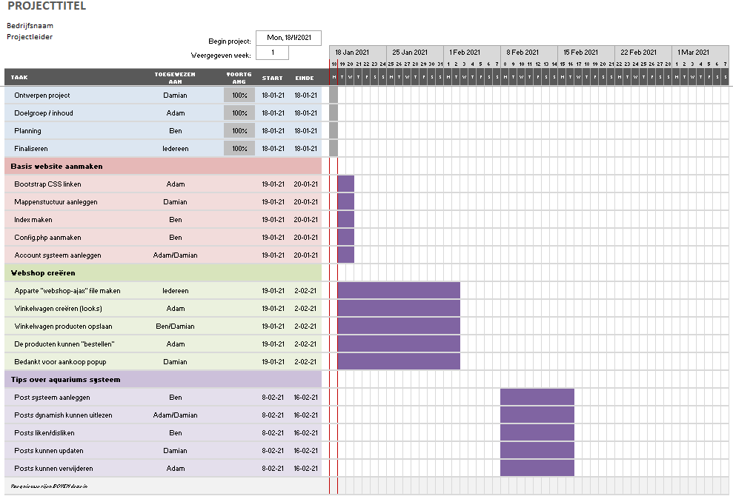

**Gesprek met de klant:**

Iedere maandag dat de klant tijd heeft

**Opleveren:**

1 Maart

**2.Doel en doelgroep**

## **2.1 Doel**

Mensen kunnen een nieuw aquarium kopen, maar moeten eerst de volgende eisen aan voldoen om het te bestellen, dat zijn de pomp, verwarming en natuurlijk de aquarium. Op het website kan je ook een tips pagina vinden voor mensen die nieuw zijn bij aquariums bestellen en welke dingen ze nodig hebben.

De leeftijdsgroep is tussen de 17/18 tot 99+

**2.2.Doelgroep**

Persoon 1

| **Naam: Petra Woudstra** |  |
| --- | --- |
| Leeftijd: 20  Vaste klant die een nieuwe aquarium wilt samen stellen en beter pomp systeem wilt hebben. |  |

Persoon 2

| **Naam: Henk Steen** |  |
| --- | --- |
| Leeftijd: 30  Nieuwe klant die een aquarium wilt kopen. |  |

Persoon 3

| **Naam: Igor Kuznetsov** |  |
| --- | --- |
| Leeftijd: 18  Een klant dat niks van aquariums weet, maar graag er over wilt leren en een aquarium wilt kopen |  |

**3.Inhoud**

**3.1 Inhoud verzameld**

Wij zijn gevraagd om een website te maken waar je aquariums en aquarium onderdelen kan kopen

## **3.2 Informatiestructuur**

1. Inlog systeem

* Username
* UserID
* Naam
* Password
* Email

1. Webshop

* user ID
* Producten

1. Posts

* UserID
* PostID
* Informatie

1. winkelwagen

* Aantal producten
* Product id’s
* UserID

**3.3 Concurrentieanalyse**

Website: https://www.aquastorexl.nl/aquarium/aquaria/

| **Slecht**  **Kenmerk** | **1** | **2** | **3** | **4** | **5** | **Uitstekend** |
| --- | --- | --- | --- | --- | --- | --- |
| **Homepage** |  |  |  | **X** |  |  |
| **Inhoud** |  |  |  |  | **X** |  |
| **Navigatie** |  |  |  | **X** |  |  |
| **Interactie** |  |  | **X** |  |  |  |
| **Leesbaarheid** |  |  |  | **X** |  |  |
| **Technische kwaliteit** |  |  |  | **X** |  |  |
| **Responsieve / Geschikt voor diverse device** |  |  |  |  | **X** |  |
| **Totaalindruk** |  |  |  | **X** |  |  |

Website: https://www.strijkeraquarium.nl/c-4988213/aquarium-kopen-goedkoop/

| **Slecht**  **Kenmerk:** | **1** | **2** | **3** | **4** | **5** | **Uitstekend** |
| --- | --- | --- | --- | --- | --- | --- |
| **Homepage** |  | **X** |  |  |  |  |
| **Inhoud** |  |  |  | **X** |  |  |
| **Navigatie** |  |  | **X** |  |  |  |
| **Interactie** |  |  | **X** |  |  |  |
| **Leesbaarheid** |  | **X** |  |  |  |  |
| **Technische kwaliteit** |  | **X** |  |  |  |  |
| **Responsieve / Geschikt voor diverse device** |  |  |  |  | **X** |  |
| **Totaalindruk** |  |  | **X** |  |  |  |

**4. Functioneel ontwerp**

## **4.1/4.2 Flowchart**

Hier staat alles uitgelegd hoe elke pagina kortom werkt.

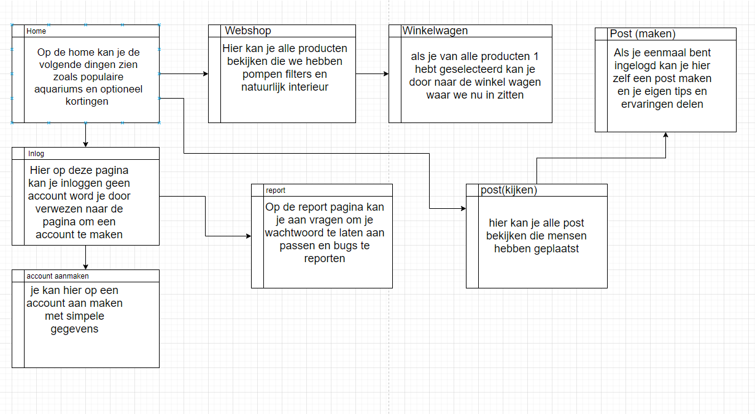

**4.3** **Use-Case diagram**

**Diagram voor Klant:**

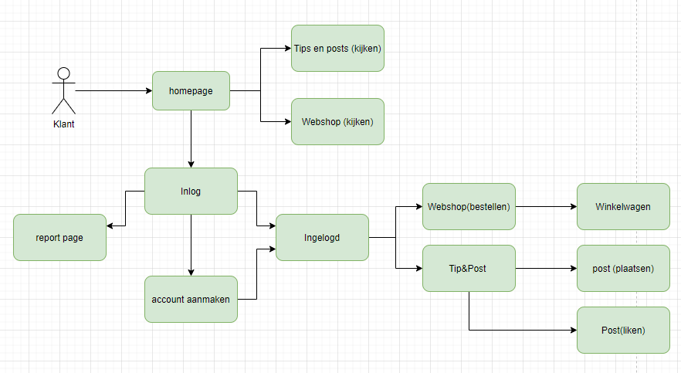

**Diagram voor Admin:**

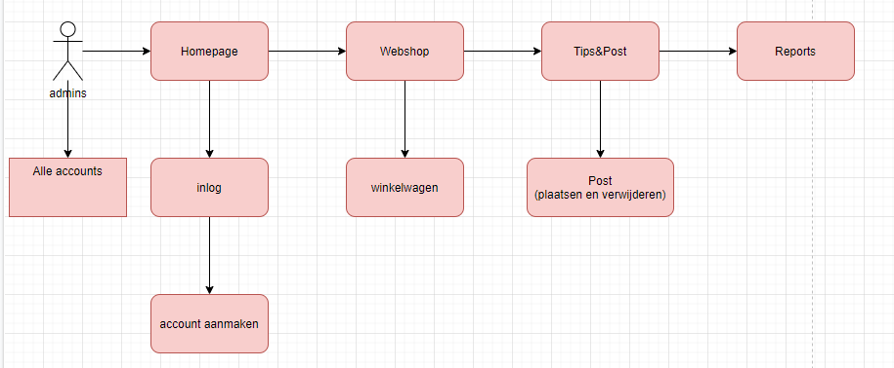

**5. Grafische ontwerp/Wireframes**

* Index Link:<https://wireframe.cc/Fry9gU>

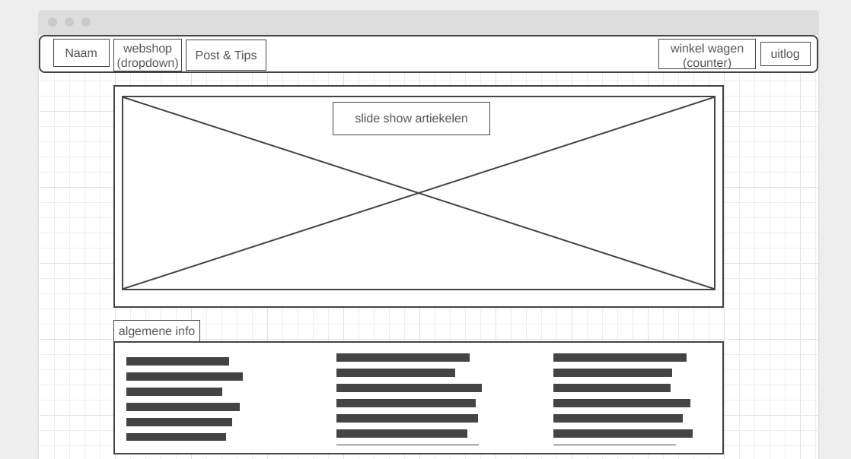

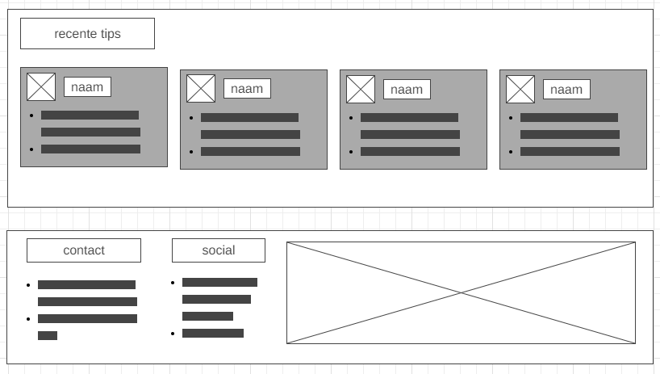

* Webshop Link <https://wireframe.cc/DaaGNI>

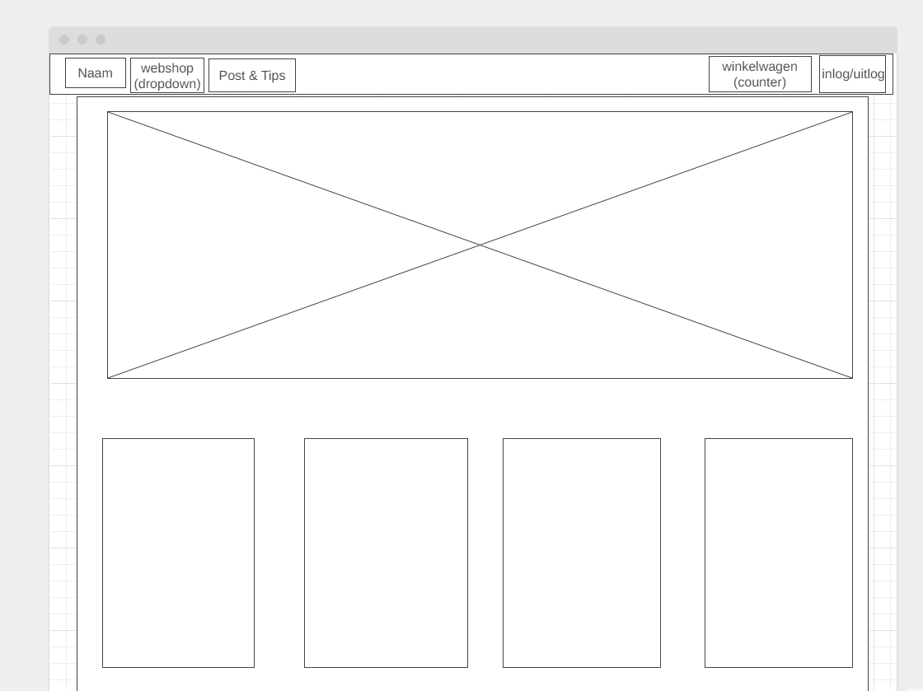

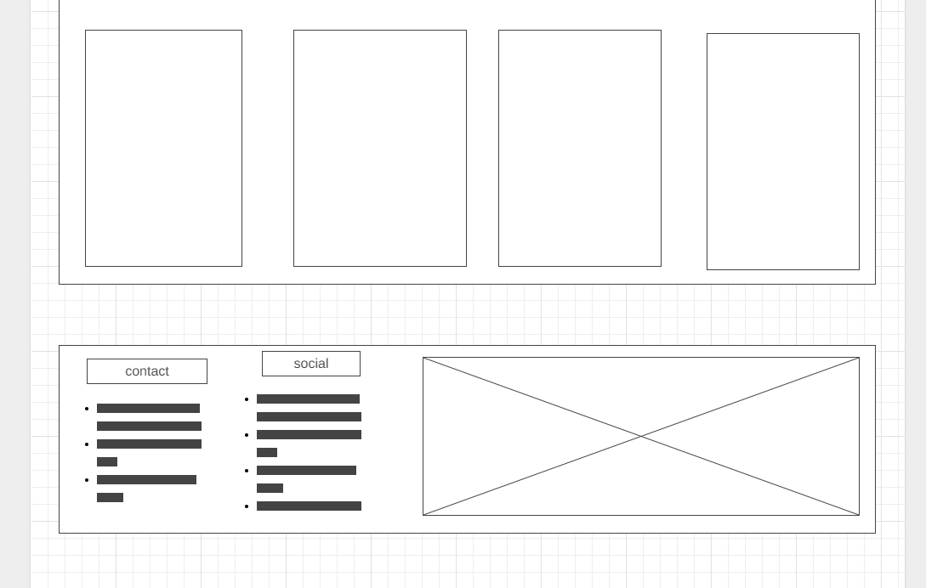

* Webshop Link:<https://wireframe.cc/IdPQlE>

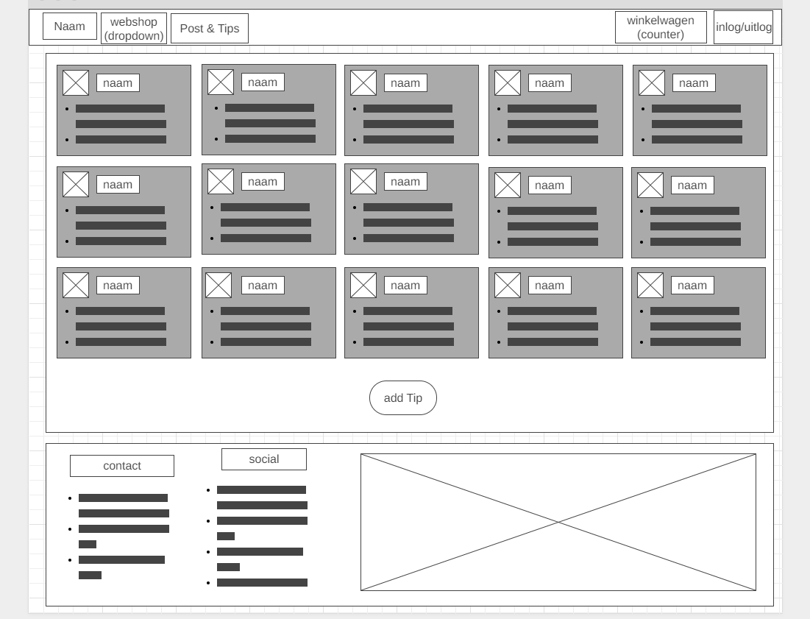

**6. Technisch ontwerp**

## **6.1 Gekozen technieken**

· HTML 5 – de bouw van de website.

· CSS&CSS3 – De styling van de website.(Bootstrap)

· MD5 password encryptie – voor het controleren van de wachtwoorden.

·JAVASCRIPT - voor het maken van ajax.

· PHP – om de verbindende link met de database te leggen.

· MySQLi – om de database aan te maken en in te vullen.

**6.2 Database ontwerp**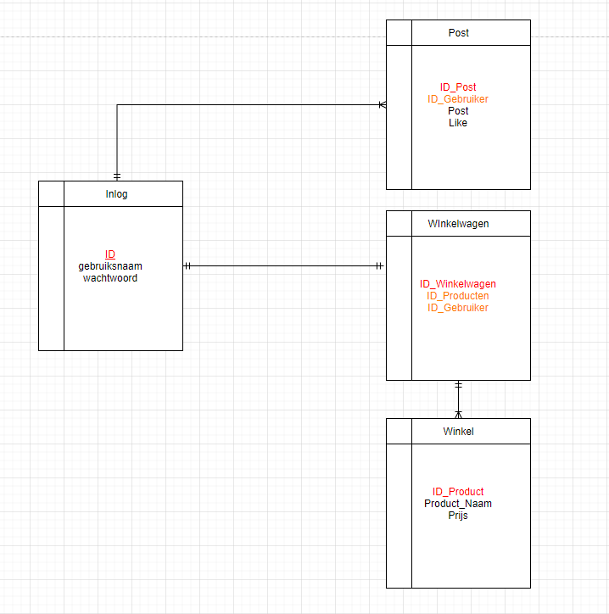

# **7. Onderhoud en promotie**

## **7.1 Onderhoud**

Receptie: (06-43526353)

Adam: (06-783764537 of [85120@glr.nl](mailto:85120@glr.nl) )

Damian: (06-736645359 of [84219@glr.nl](mailto:84219@glr.nl) )

Ben: (06-637476384 of [84860@glr.nl](mailto:84860@glr.nl) )

## **7.2 Promotie**

· Vanuit de school of bedrijf naar de studenten en de werknemers

· Flyers ophangen in de school voor zelfpromotie

· Tv schermen in de gangen

· Mond tot mond reclame

**8.Werkprocessen(leerlingen)**

**Ben.**

| B1-K2-W1 Realiseert (onderdelen van) een product | | | | | | |
| --- | --- | --- | --- | --- | --- | --- |

| P1-K1-W2 Beheert gegevens | | | | | | |
| --- | --- | --- | --- | --- | --- | --- |

| B1-K3-W2 Levert het product op | | | | | | |
| --- | --- | --- | --- | --- | --- | --- |

**Adam.**

**1.**

| **B1-K1-W4 Bereidt de realisatie voor** | | | | | | | | | | | | | | | | |
| --- | --- | --- | --- | --- | --- | --- | --- | --- | --- | --- | --- | --- | --- | --- | --- | --- |

**2.**

**P1-K1-W2 Beheert gegevens**

**3.**

| **B1-K2-W2 Test het ontwikkelde product** | | | | | | |
| --- | --- | --- | --- | --- | --- | --- |

**Damian.**

| **B1-K1-W3 Levert een bijdrage aan het ontwerp** | | | | | | |
| --- | --- | --- | --- | --- | --- | --- |

| **B1-K3-W3 Evalueert het opgeleverde product** | | | | | | |
| --- | --- | --- | --- | --- | --- | --- |

| **P1-K1-W1 Onderhoudt een applicatie** | | | | | | |
| --- | --- | --- | --- | --- | --- | --- |